网上商城车辆加油服务框架协议

二阶段采购操作手册

（采购人版1.0）

2023年4月

目 录

一、采购流程 2
二、操作指南 4
1.用户登录 4
2.编制采购计划 6
3.登记加油主卡 7
4.发布项目 8
5.确认成交 13

一、采购流程
1.登记加油主卡。采购人登录“齐鲁云采政府采购网上商城”(http://ggzyjyzx.shandong.gov.cn/wssc/sdszfcg/), 进入框架协议采购专区，在采购人主卡管理栏目下，录入本单位在入围供应商办理的加油主卡信息。（如加油主卡已登记，请忽略本步）主卡为管理卡，每家单位在每家加油公司只开设1张主卡，主要用于充值管理及对副卡进行资金分配划转。副卡为每车一张，只可用于加油。采购单位经办人凭以下资料，到入围供应商任意站点办理加油卡： 1.单位法人证书复印件 2.单位开具的授权委托书 3.被委托人身份证复印件 4.单位车辆行驶证复印件（办理副卡使用） 以上资料均需加盖单位公章。
2.编制采购计划。预算指标批复后，通过财政预算管理一体化系统中政府采购模块编制加油服务采购计划，采购方式选择框架协议二阶段，计划生成后自动立项分包，并导入网上商城。
3.采购人选择供应商。采购人登录网上商城，进入框架协议采购专区的入围服务库中查阅加油服务入围供应商信息，择优选定一家，并选择该供应商支持的加油优惠方式，录入加油主卡充值信息（包括加油主卡卡号、充值人、充值人联系方式、加油充值站点、充值日期、充值金额）。
4.供应商确认充值信息。供应商登录网上商城，进入框架协议采购专区，对采购人录入的加油主卡充值信息进行确认。其中，加油优惠率执行框架协议一阶段征集入围供应商的报价响应结果。
5.生成采购凭证。采购人登录预算管理一体化系统中生成公务车辆加油政府采购凭证。如提前使用公务卡支付，可在采购凭证内录入支付加油主卡充值费用的公务卡信息（持卡人、开户行、卡号），通过支付系统为公务卡还款。如未提前支付资金，则无需录入公务卡信息，通过支付系统直接向供应商账户转账支付。采购人将加油主卡充值发票及车辆加油政府采购凭证作为财务报销原始凭据和政府采购凭据留存。
6.加油消费。采购人在加油充值时选择供应商支持的任意一种优惠方式，实际充值金额即是采购成交金额。充值后再向副卡分配资金使用，采购人持副卡在入围供应商任意站点加油消费。具体优惠方式包括：
充值立减：实际充值金额=主卡到账金额*（1-优惠率），充值时，在主卡到账金额基础上，按照框架协议一阶段征集入围确定的优惠率给予充值优惠。凭加油副卡加油消费，按入围供应商当期公开的市场零售价格计算消费金额。
消费立减：实际充值金额=主卡到账金额。凭加油副卡加油消费，在入围供应商当期公开的市场零售价格（当期公开的市场促销优惠价格）基础上按照框架协议一阶段征集入围确定的优惠率给予价格优惠。
充值返现：实际充值金额=主卡到账金额/（1+优惠率），充值时，在实际充值金额基础上按照框架协议一阶段征集入围确定的优惠率给予返现优惠，以积分或资金形式返现到加油卡中。凭加油副卡加油消费，按入围供应商当期公开的市场零售价格计算消费金额。
消费返现：实际充值金额=主卡到账金额。凭加油副卡加油消费，在入围供应商当期公开的市场零售价格（当期公开的市场促销优惠价格）基础上按照框架协议一阶段征集入围确定的优惠率给予返现优惠，以积分或资金形式返现到加油卡中。

二、操作指南

1.用户登录
输入网址http://www.ccgp-shandong.gov.cn进入山东政府采购网，点击右边【网上商城】栏目，或直接输入http://ggzyjyzx.shandong.gov.cn/wssc/sdszfcg/进入网上商城。
注意：网上商城采购人账号密码与山东政府采购信息公开平台的账号密码一致，如需修改账号密码，或忘记密码找回，请到山东政府采购信息公开平台系统中操作，网上商城不提供账号密码修改、找回功能。
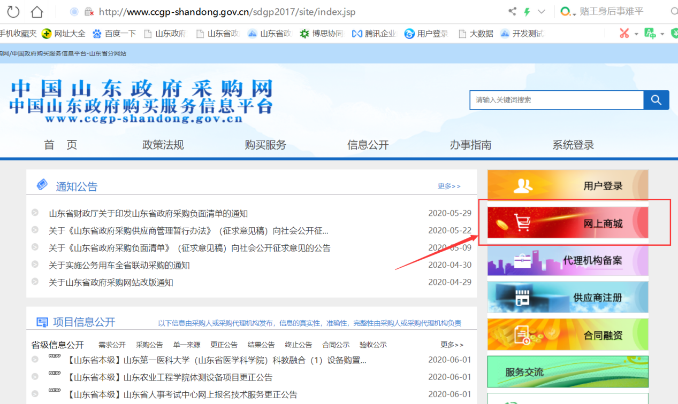
进入商城首页后，登录时选择采购人角色和对应的地区，输入用户名和密码（与山东政府采购信息公开平台的账号密码一致），输入验证码后点击【登录】，进入系统。

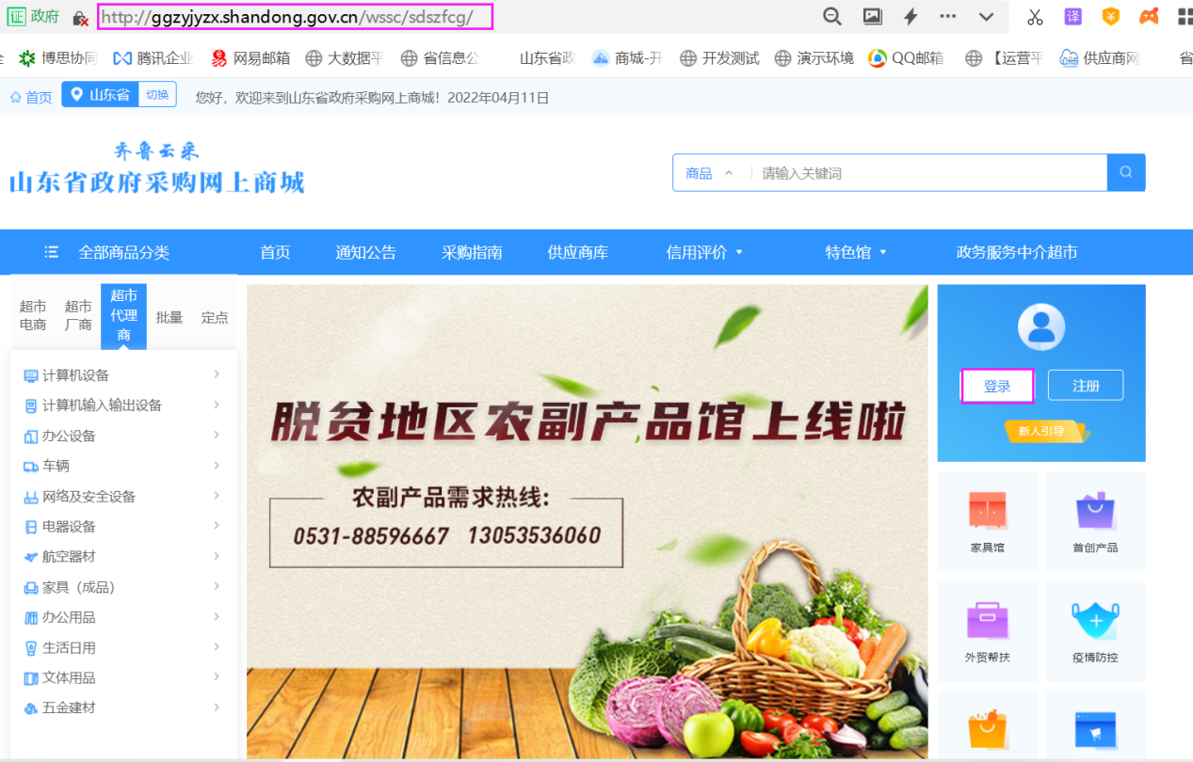
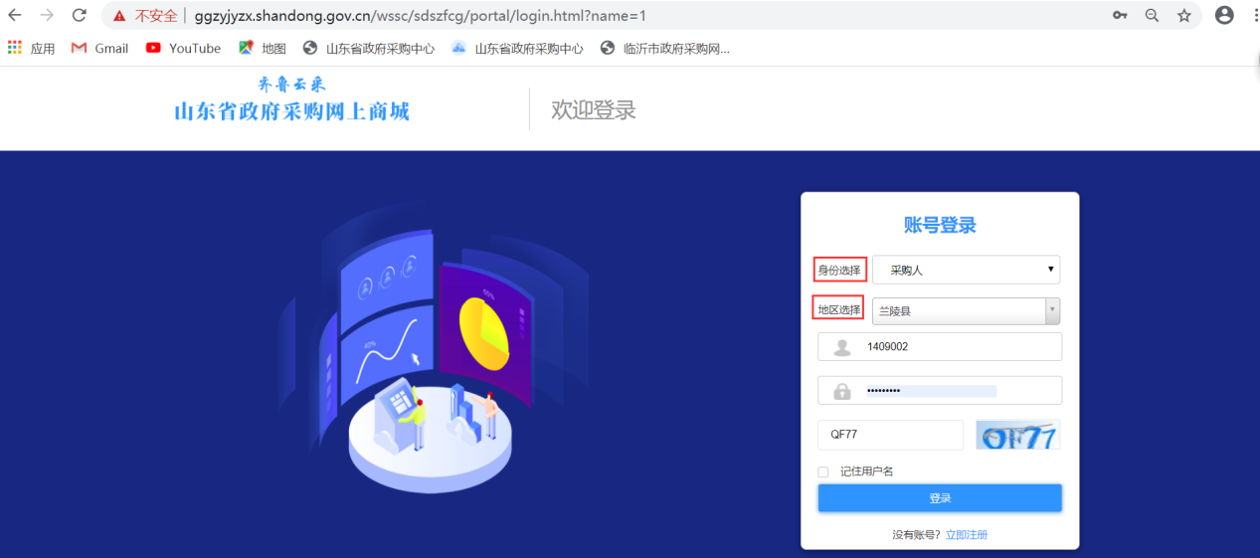
登录商城后，点击导航栏的【框架协议采购】，可进入框架协议采购专区。
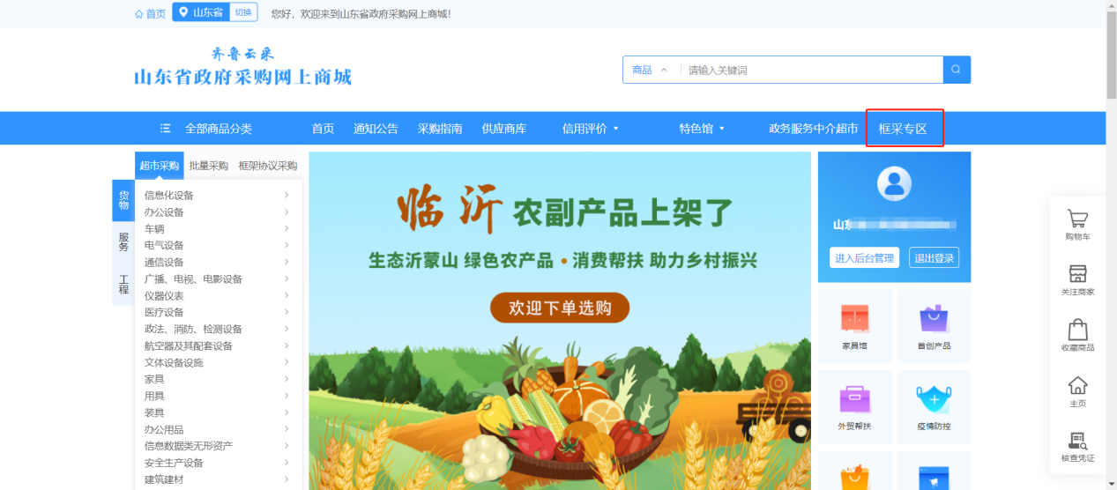
点击【框架协议】，可跳转至框架协议后台。
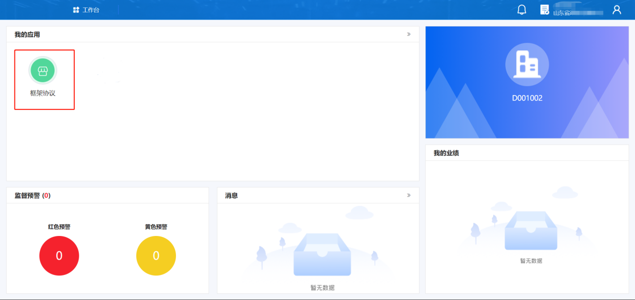

2.编制采购计划
采购人通过预算管理一体化系统的政府采购模块中编制车辆加油采购计划，采购方式选择框架协议二阶段采购，政府采购品目为“车辆加油、添加燃料服务”，采购编码为“C23120302”。采购计划生成后自动导入网上商城，采购人可在框采专区后台左侧列表中【计划管理】-【我的计划】中查找。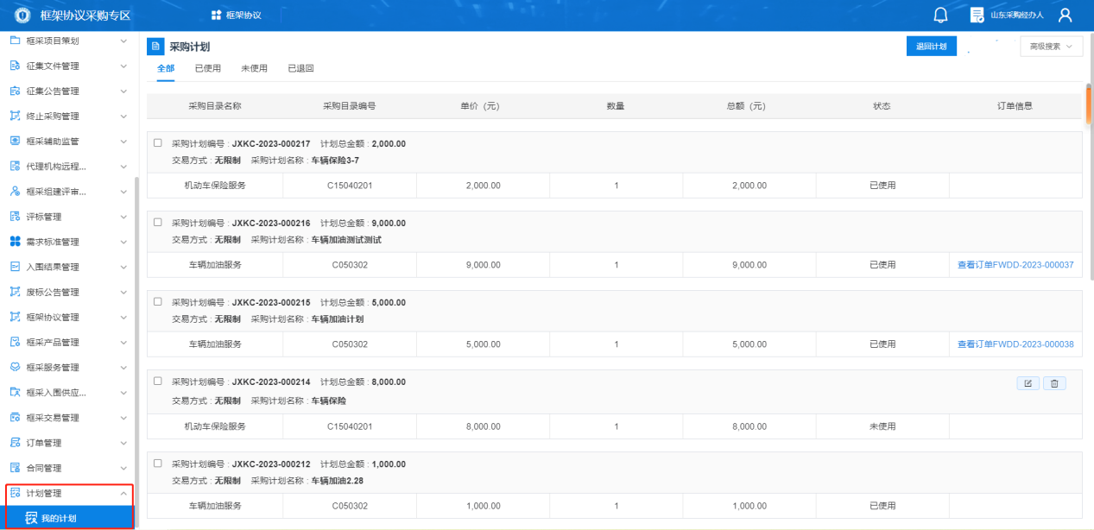

3.登记加油主卡
车辆加油服务采购前，采购人在网上商城框采专区【框采服务管理】-【采购人主卡管理】中登记加油主卡信息。若采购人没有入围供应商名下的加油主卡，需线下到供应商网点办理加油主卡。
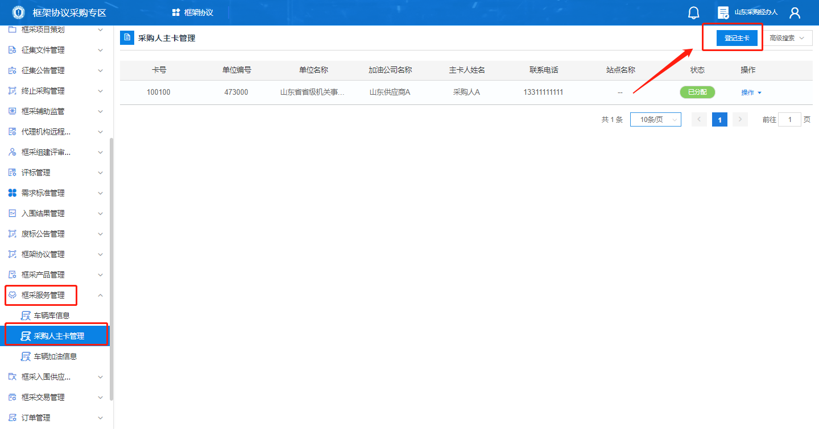
点击【登记主卡】，录入主卡信息。采购人在一家供应商名下只能申请一张主卡。
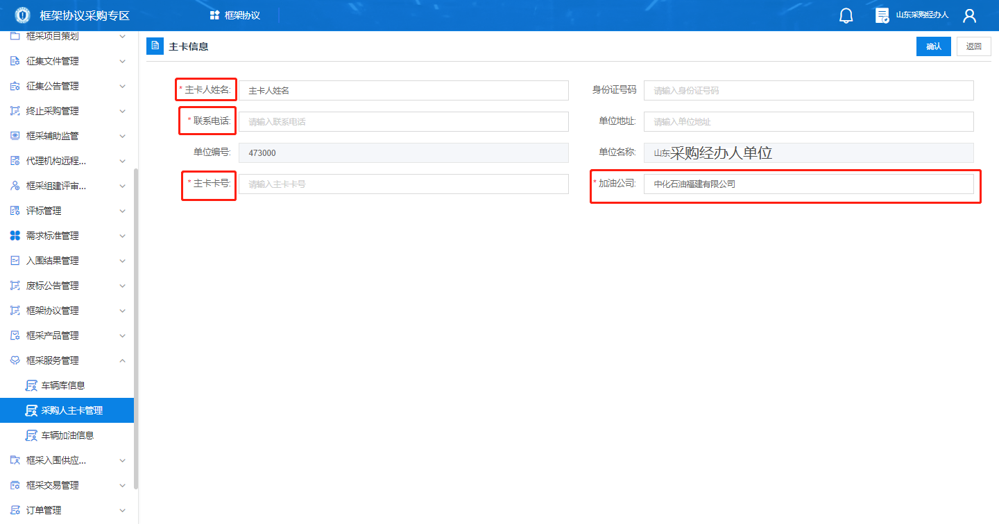
选择供应商，输入供应商名称进行查询并选择。
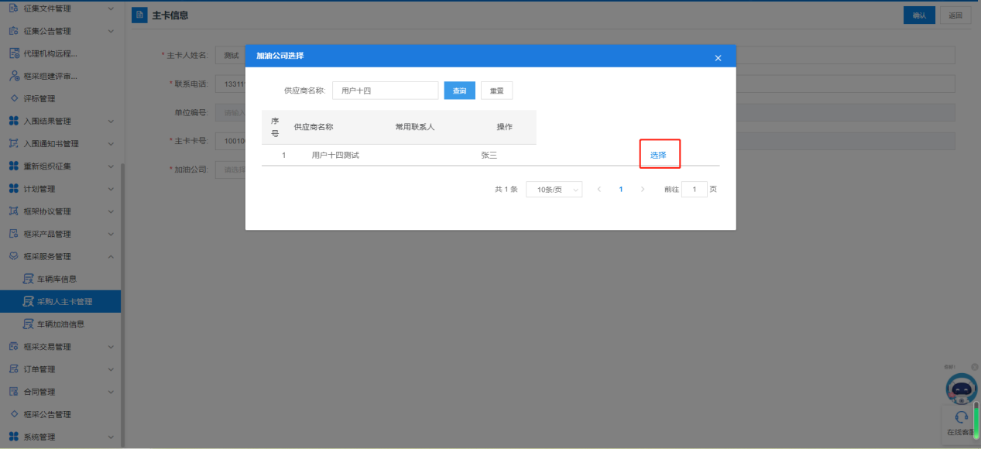

4.发布项目
采购人点击【框采首页】，可进入框采专区首页，点击框采专区首页导航栏的【入围服务库】，选择采购品目【车辆加油服务】。
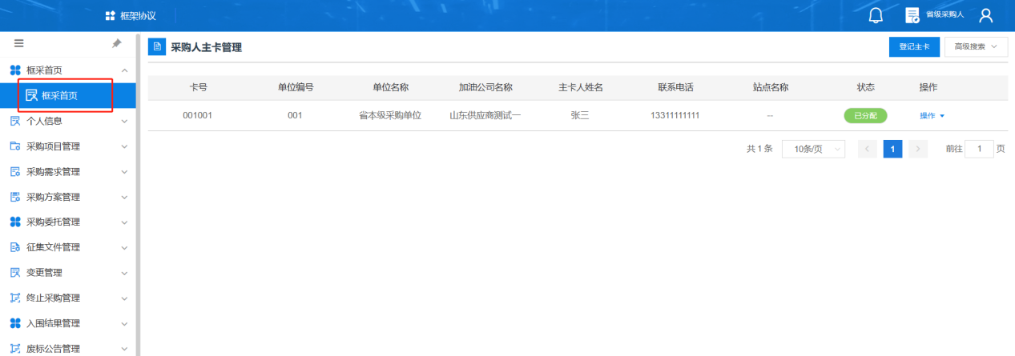
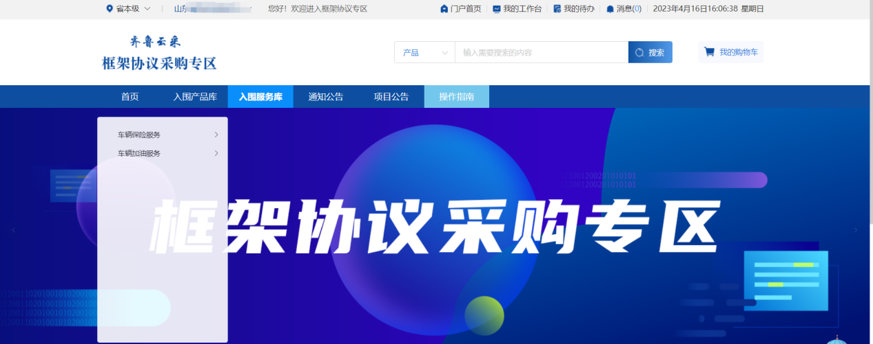
点击【是否我可购买产品】，筛选当前采购人可以采购的车辆保险入围供应商。
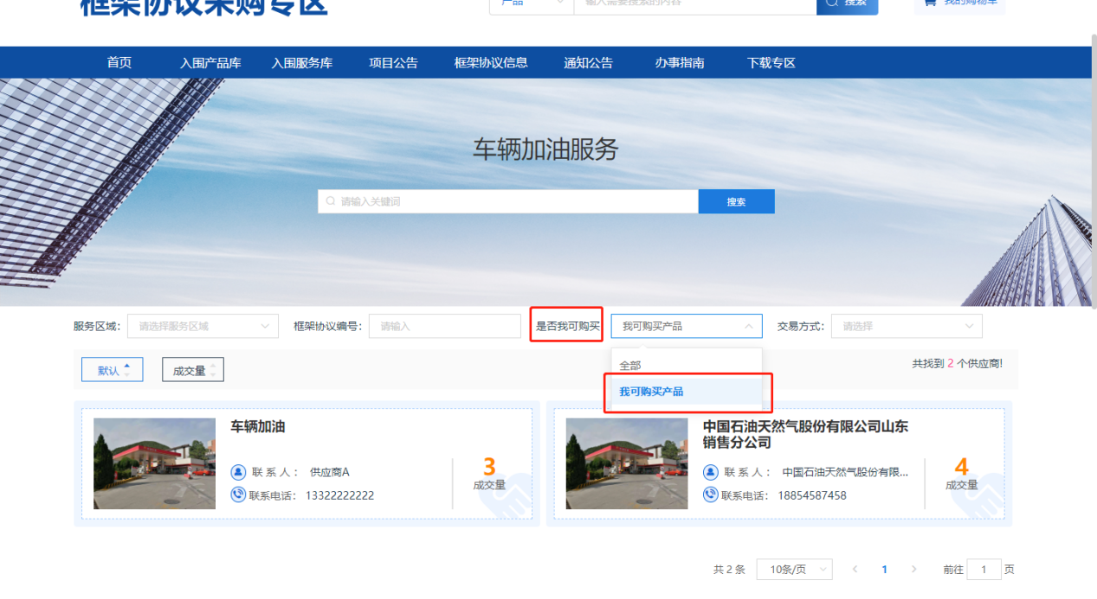
采购人点击供应商LOGO图片，进入供应商详情页，在可选协议中，查看供应商所有框采加油入围协议，选中适用采购人的协议。
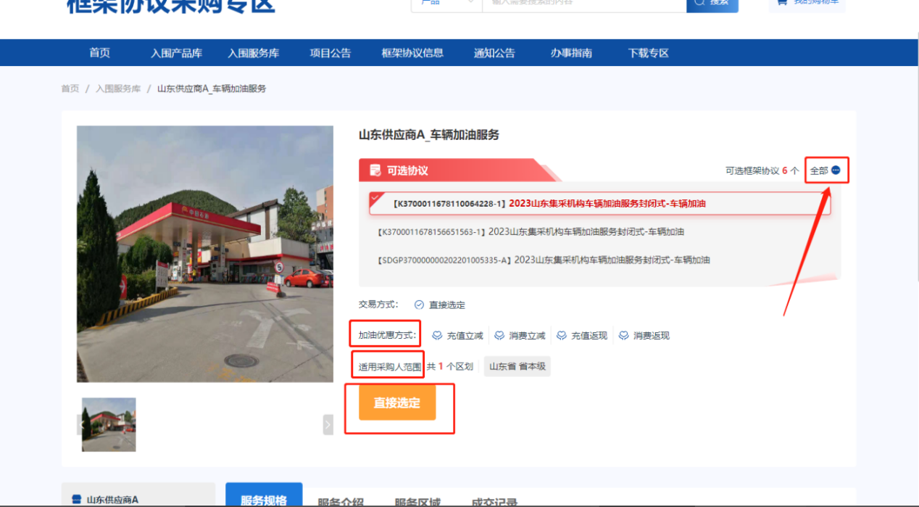
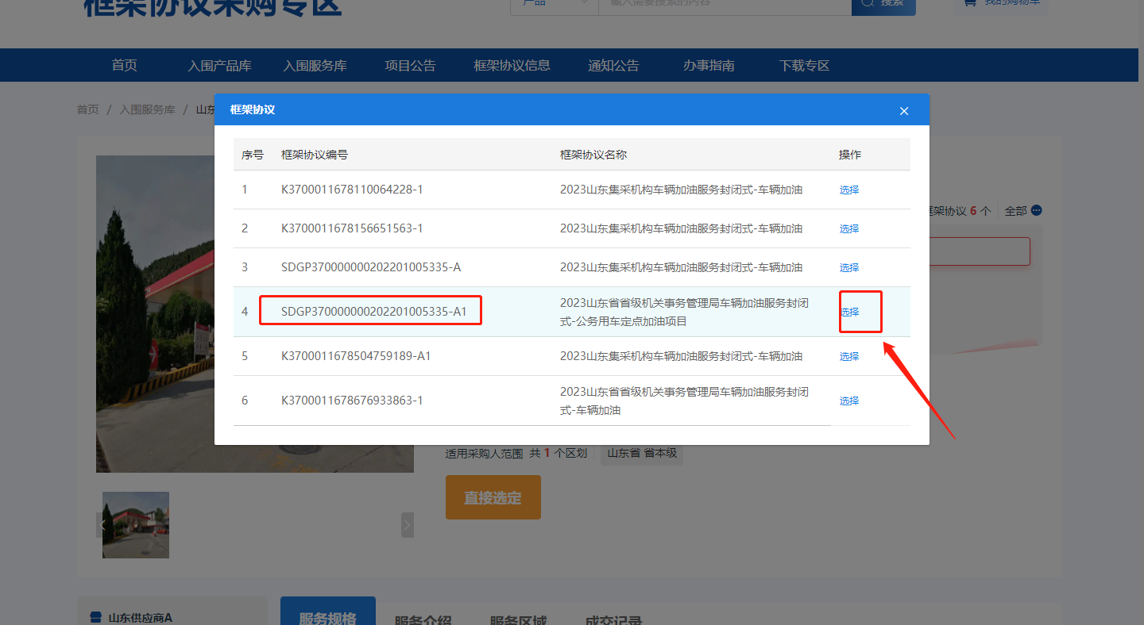
【服务规格】展示供应商服务内容及报价详情，【服务介绍】展示公司介绍、服务承诺、资质资格等信息，【服务区域】展示供应商的经营地址，【成交记录】展示历史最低成交价格、历史平均成交价格以及近三个月的最低成交价格和平均成交价格。
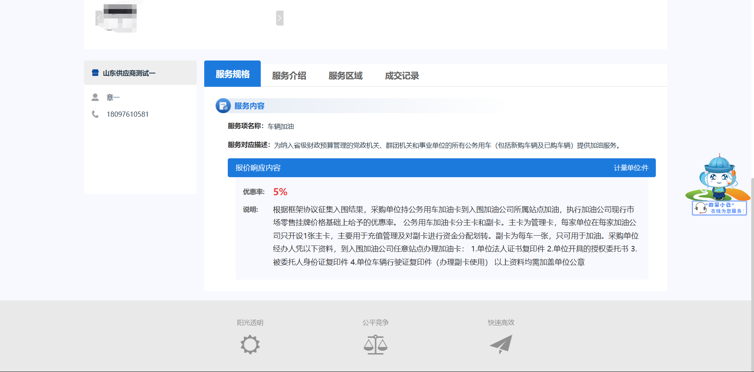
点击【直接选定】，跳转到框采二阶段新建项目界面。采购人在新建项目界面录入本次采购需求信息，其中，项目基本信息中的【服务地址】可在【个人信息】中进行修改或新增。点击【选择计划】，计划列表中显示所有预算管理一体化系统导入的采购计划，选择本项目适用的采购计划。支付方式可选择【一次性支付】或【分期付款】，并录入具体支付要求。
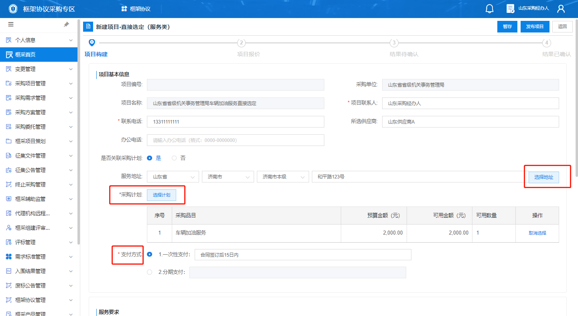
在采购需求环节，选择该供应商支持的【加油优惠方式】。此操作是对该加油公司办理的主卡进行充值，实际充值金额即是本项目采购成交金额。充值后再向副卡分配资金使用，采购人持副卡在加油公司任意站点加油消费。
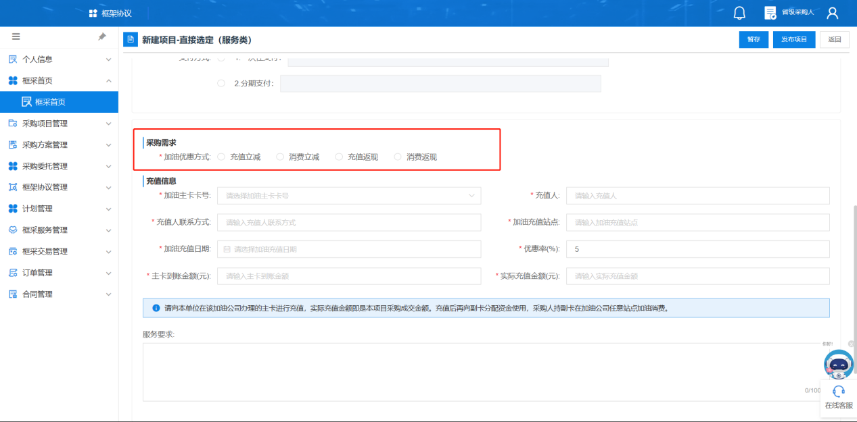
在充值信息处选择本次充值的加油主卡卡号，填写充值人、充值人联系方式等信息。优惠率自动带入该供应商框架协议一阶段征集入围的响应优惠率。
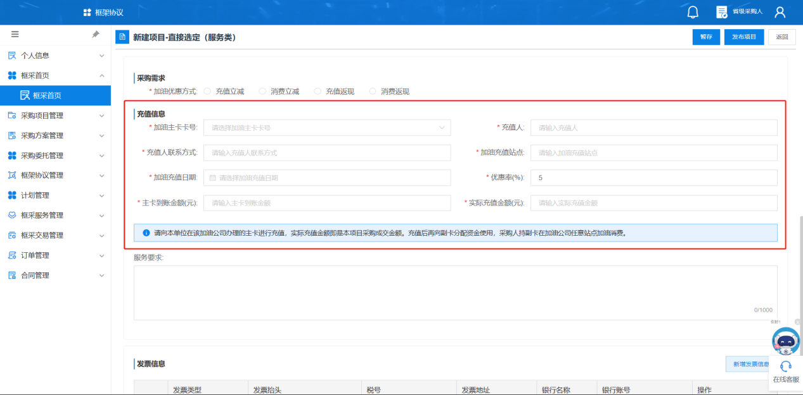
若本项目有其他采购需求，可在【服务需求】文本框录入；若没有要求，可不填写。
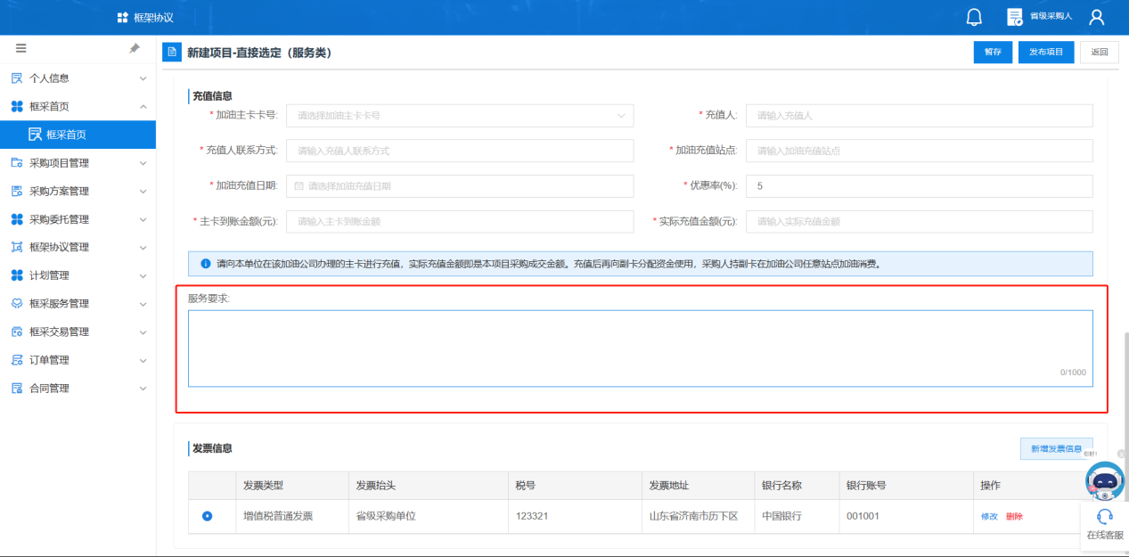
在发票信息处，可以新增、修改采购人的发票信息。
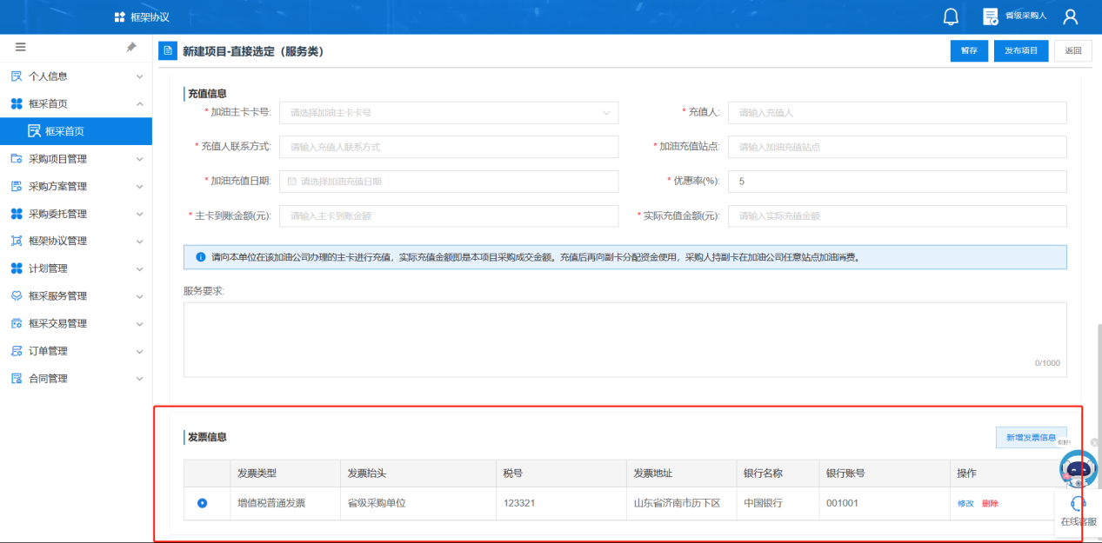
项目信息填写完成后，点击【发布项目】。

5.确认成交
直接选定的车辆加油供应商可接收到项目信息，并确认采购人录入的充值信息，此环节供应商不可对采购人录入的充值信息进行修改编辑。供应商确认后项目即成交。成交信息自动导入预算管理一体化系统，采购人登录预算管理一体化系统生成采购凭证，按约定支付充值资金。
